Додаток 1

до Інструкції

(пункт 17)

ВИМОГИ
до оформлення документів, що виготовляються за допомогою

друкувальних засобів
1. Для друкування текстів службових документів використовується гарнітура Times New Roman, шрифт розміром 12 - 14 друкарських пунктів. Дозволяється використовувати шрифт розміром 8 - 12 друкарських пунктів для друкування реквізиту "Прізвище виконавця і номер його телефону", виносок, пояснювальних написів до окремих елементів тексту документа або його реквізитів тощо.
Під час друкування заголовків дозволяється використовувати напівжирний шрифт (прямий або курсив).
2. Текст документів на папері формату А4 (210 х 297 міліметрів) рекомендовано друкувати через 1 - 1,5 міжрядкового інтервалу, а формату А5 (148 х 210 міліметрів) - через 1 міжрядковий інтервал.
Текст документа, що подається для державної реєстрації до Мін'юсту, друкується на папері формату А4 (210 х 297 міліметрів) з використанням гарнітури Times New Roman та шрифту розміром 14 друкарських пунктів, через 1,5 міжрядкового інтервалу.
Реквізити документа (крім тексту), які складаються з кількох рядків, друкуються через 1 міжрядковий інтервал. Складові частини реквізитів "Адресат", "Гриф затвердження", "Гриф погодження" відокремлюються один від одного через 1,5 міжрядкового інтервалу.
Реквізити документа відокремлюються один від одного через 1,5 - 3 міжрядкових інтервали.
3. Назва виду документа друкується великими літерами.
4. Розшифрування підпису в реквізиті "Підпис" друкується на рівні останнього рядка назви посади.
5. Максимальна довжина рядка багаторядкових реквізитів (крім реквізиту тексту) - 73 міліметри (28 друкованих знаків).
Якщо заголовок до тексту перевищує 150 знаків (5 рядків), його дозволяється продовжувати до межі правого поля. Крапка в кінці заголовка не ставиться.
Продовження додатка 1
6. Під час оформлення документів слід дотримуватися таких відступів від межі лівого поля документа:
12,5 міліметра - для абзаців у тексті;
92 міліметри - для реквізиту "Адресат";
104 міліметри - для реквізитів "Гриф затвердження" та "Гриф обмеження доступу до документа";
125 міліметрів - для розшифрування підпису в реквізиті "Підпис".
7. Не робиться відступ від межі лівого поля для реквізитів "Дата документа", "Заголовок до тексту документа", "Текст" (без абзаців), "Відмітка про наявність додатків", "Прізвище виконавця і номер його телефону", "Відмітка про виконання документа і надсилання його до справи", найменування посади у реквізитах "Підпис" та "Гриф погодження", засвідчувального напису "Згідно з оригіналом", а також слів "СЛУХАЛИ", "ВИСТУПИЛИ", "ВИРІШИЛИ", "УХВАЛИЛИ", "НАКАЗУЮ", "ЗОБОВ'ЯЗУЮ".
8. За наявності кількох грифів затвердження і погодження вони розміщуються на одному рівні вертикальними рядками. Перший гриф - від межі лівого поля; другий - через 104 міліметри від межі лівого поля.
9. Якщо в тексті документа міститься посилання на додатки або на документ, що став підставою для його видання, слова "Додаток" і "Підстава" друкуються від межі лівого поля, а текст до них - через 1 міжрядковий інтервал.
10. Під час оформлення документів на двох і більше сторінках друга та наступні сторінки повинні бути пронумеровані.
Номери сторінок ставляться посередині верхнього поля аркуша арабськими цифрами без зазначення слова "сторінка" та розділових знаків. Перша сторінка не нумерується.
11. Тексти документів постійного зберігання друкуються на одному боці аркуша. Документи із строком зберігання до 5 років можна друкувати на лицьовому і зворотному боці аркуша.
Додаток 2
до Інструкції
(пункт 19)

ЛУГАНСЬКА ОБЛАСНА ДЕРЖАВНА АДМІНІСТРАЦІЯ

РОЗПОРЯДЖЕННЯ
голови обласної державної адміністрації

____________________ м. Луганськ №________

Додаток 3
до Інструкції
(пункт 19)
ЛУГАНСЬКА ОБЛАСНА ДЕРЖАВНА АДМІНІСТРАЦІЯ

НАКАЗ
заступника голови – керівника апарату

____________________ м. Луганськ №________

Додаток 4
до Інструкції
(пункт 19)

ЛУГАНСЬКА ОБЛАСНА ДЕРЖАВНА АДМІНІСТРАЦІЯ

пл. Героїв Великої Вітчизняної війни, 3, м. Луганськ, Україна, 91016

тел/факс (38 0642) 58-59-22, факс (38 0642) 55-14-54

info@loga.gov.uа, http://www.loga.gov.ua Код ЄДРПОУ 00022450

___________________№____________________
На № ______________від _____________

Додаток 5
до Інструкції
(пункт 19)
ЛУГАНСЬКА ОБЛАСНА  ДЕРЖАВНА АДМІНІСТРАЦІЯ |  | ЛУГАНСЬКА ОБЛАСНА  РАДА
пл. Героїв Великої Вітчизняної війни, 3  м. Луганськ, Україна, 91016, тел. (38 0642) 58-59-22,  факс (38 0642) 55-14-54  info@loga.gov.ua, http://www.loga.gov.ua  Код ЄДРПОУ 00022450 |  | пл. Героїв Великої Вітчизняної війни, 3  м. Луганськ, Україна, 91016, тел. (38 0642) 53-51-52,  факс (38 0642) 53-64-14  info@sovet.lg.ua, http://www.oblrada.lg.ua  Код ЄДРПОУ 24046449

_________________№_____________ __________________№__________
На №____________від_____________ На №_____________від__________

Додаток 6
до Інструкції
(пункт 23)

ЖУРНАЛ
реєстрації обліку бланків для листів облдержадміністрації

№ з/п | Вид бланка | Дата видачі | Кіль-кість  примір-ників за № | Найменування структурного підрозділу облдержадмініст-рації | Прізвище та ініціали одержувача | Підпис | При-мітка
1 | 2 | 3 | 4 | 5 | 6 | 7 | 8

Додаток 7
до Інструкції
(пункт 38)

ПЕРЕЛІК
документів, що підлягають затвердженню

1. Акти (перевірок і ревізій, приймання закінчених будівництвом об’єктів; списання; приймання-передачі матеріальних цінностей; експертизи; передачі справ; ліквідації установ тощо).
2. Завдання (на відрядження, проектування об’єктів, технічних споруд, капітальне будівництво; на проведення науково-дослідних, проектно-конструкторських і технологічних робіт тощо).
3. Звіти (про основну діяльність; виборчу діяльність; відрядження; науково-дослідні роботи тощо).
4. Кошториси витрат (на утримання апарату управління, будинків, приміщень, споруд; на капітальне будівництво тощо).
5. Номеклатура справ.
6. Нормативи (витрачання сировини, матеріалів, електроенергії; технологічного проектування; чисельності працівників тощо).
7. Описи справ.
8. Переліки (посад працівників з ненормованим робочим днем; типових, відомчих (галузевих) документів із строками зберігання тощо).
9. Плани (асигнувань загального фонду бюджету бюджетних установ; виробничі; будівельно-монтажних, проектно-розвідувальних, науково-дослідних робіт; впровадження нової техніки; кооперованих постачань продукції; розподілу продукції за встановленою номенклатурою; отримання прибутків житлово-комунальним господарством у результаті капітального ремонту; роботи колегії, науково-технічної ради, наукової ради тощо).
10. Програми (фінансово-економічні; проведення робіт і заходів; відряджень тощо).
11. Протоколи засідань колегіальних органів (за потреби).
12. Розподіли показників зведених кошторисів, планів асигнувань та реєстри змін до них.
13. Розцінки на здійснення робіт.
14. Статути (положення) державних підприємств (об’єднань).
15. Структура і штатна чисельність.
16. Форми уніфікованих документів.
17. Штатні розписи.

Додаток 8
до Інструкції
(пункт 39)

Форма резолюції

Голова Луганської

облдержадміністрації

До вх.________________________
(реєстраційний номер документа)

Прізвище, ініціали (ініціал імені) виконавця (виконавців)
Зміст доручення
Строк виконання (у разі необхідності)

Підпис Розшифрування підпису

Дата

Формат А5 (148 х 210)

Додаток 9
до Інструкції
(пункт 74)

ПЕРЕЛІК
документів, підписи на яких скріплюються гербовою печаткою

1. Акти (виконання робіт, списання, експертизи, фінансових перевірок; вилучення справ для знищення; передачі справ тощо).
2. Аркуші погодження проектів нормативно-правових актів.
3. Висновки і відгуки установ на дисертації й автореферати, що направляються до Вищої атестаційної комісії України.
4. Довідки (лімітні; про виплату страхових сум; використання бюджетних асигнувань на зарплату; про нараховану зарплату; про зміни до розпису асигнувань, бюджету тощо).
5. Договори (про матеріальну відповідальність, науково-технічне співробітництво, підряди, оренду приміщень; про виконання робіт тощо).
6. Довіреність на одержання товарно-матеріальних цінностей, на участь у розгляді справ у судах, інших інстанціях, бюджетні, банківські, пенсійні, платіжні доручення.
7. Документи (довідки, посвідчення тощо), що засвідчують права громадян і юридичних осіб.
8. Договори, додаткові угоди (про матеріальну відповідальність, науково-технічне співробітництво, підряди, оренду приміщень; контракти згідно із законодавством про працю тощо).
9. Завдання (на проектування об’єктів, технічних споруд, капітальне будівництво тощо).
10. Заяви (на акредитив, про відмову від акцепту тощо).
11. Заявки (на обладнання, винаходи тощо).
12. Зразки відбитків печаток і підписів працівників, які мають право здійснювати фінансово-господарські операції.
13. Звіти та розрахункові відомості до Державної податкової служби, фондів соціального та пенсійного страхування та інші.
14. Калькуляції, специфікації (виробів, продукції тощо).
15. Кошторис витрат (на утримання апарату управління; на підготовку та освоєння виробництва нових виробів; на калькуляцію за договором, на капітальне будівництво тощо).
16. Листи гарантійні (на виконання робіт, надання послуг тощо).
17. Номенклатури справ.
18. Описи справ.
19. Плани асигнувань (загального фонду бюджету).
20. Подання і клопотання (про нагородження орденами і медалями; про преміювання, присвоєння почесних звань).
21. Протоколи (засідань, погодження планів постачань).
Продовження додатка 9

22. Реєстри (чеків, бюджетних доручень).
23. Розподіли показників відкритих асигнувань, зведених кошторисів, планів асигнувань та реєстри змін до них.
24. Специфікації (виробів, продукції тощо).
25. Службові посвідчення.
26. Спільні документи, підготовлені від імені двох і більше установ.
27. Стандартна документація конкурсних торгів.
28. Статути установ.
29. Титульні списки.
30. Трудові книжки.
31. Штатні розписи.

Додаток 10
до Інструкції
(пункт 79)

ЖУРНАЛ
обліку та видачі печаток і штампів

№  з/п | Відбитки печаток і штампів | Кому видано |  |  | Дата повернення і розписка про приймання | Примітка
№  з/п | Відбитки печаток і штампів | найменування підрозділу, в якому зберігаються печатки і штампи | прізвище та ініціали відповідальної особи | дата та підпис про отримання | Дата повернення і розписка про приймання | Примітка
1 | 2 | 3 | 4 | 5 | 6 | 7

Додаток 11
до Інструкції
(пункт 144)

ЖУРНАЛ
реєстрації відряджень
№ | Прізвище, ініціали | Місце роботи та посада | Місце відрядження | Дата і номер наказу (розпорядження) | Дата вибуття у відрядження | Дата прибуття з відрядження
1 | 2 | 3 | 4 | 5 | 6 | 7

Додаток 12
до Інструкції
(пункт 153)

ЗВІТ*
про обсяг документообігу
за ___ ____________ 20__ р.
Документи | Кількість документів
Документи | оригінали | копії | усього
Вхідні
Вихідні
Внутрішні
Усього

Начальник загального відділу апарату облдержадміністрації | __________  (підпис) | _______________________________  (ініціали (ініціал імені) прізвище)
___ ____________ 20__ р.

____________
* У разі потреби звіт може доповнюватися додатковими графами.

Додаток 13
до Інструкції
(пункт 166)

Перелік
документів, що не підлягають реєстрації
в загальному відділі апарату облдержадміністрації

1. Листи, що надійшли в копії до відома.

2. Телеграми і листи про дозвіл на відрядження і відпустки.

3. Повідомлення про засідання, наради, збори і порядок денний.

4. Графіки, наряди, заявки, рознарядки.

5. Зведення та інформація, надіслані до відома.

6. Навчальні плани, програми (копії).

7. Рекламні повідомлення, плакати, програми нарад, конференцій тощо.

8. Прейскуранти (копії).

9. Норми витрати матеріалів.

10. Вітальні листи і запрошення.

11. Друковані видання (книги, журнали, бюлетені).

12. Місячні, квартальні, піврічні звіти.

13. Форми статистичної звітності.

14. Договори.

15. Наукові звіти за темами.

16. Листи, адресовані консультативним, дорадчим та іншим допоміжним органам, створеним при облдержадміністрації.

_____________
* Документи, зазначені у пунктах 4, 6, 11-15, підлягають спеціальному обліку у відповідних структурних підрозділах апарату облдержадміністрації (відділах: фінансового забезпечення, кадрової роботи, організаційному, юридичному)

Додаток 14
до Інструкції
(пункт 175)

ЖУРНАЛ
реєстрації вхідних документів*
Дата надходження та індекс документа | Кореспондент, дата та індекс одержаного документа | Короткий зміст | Резолюція або відповідальний виконавець | Підпис особи, яка отримала документ | Відмітка про виконання документа
1 | 2 | 3 | 4 | 5 | 6

____________
* У разі потреби журнал може доповнюватись додатковими графами.

Додаток 15
до Інструкції
(пункт 175)

ЖУРНАЛ
реєстрації документів, створених установою*
Дата та індекс документа | Кореспондент | Короткий зміст | Відмітка про  виконання документа
1 | 2 | 3 | 4

___________
* У разі потреби журнал може доповнюватись додатковими графами.

Додаток 16
до Інструкції
(пункт 178)

ПОРЯДОК
заповнення реквізитів реєстраційно-контрольної картки

Реквізити | Пояснення до заповнення
Назва виду документа | заповнюється відповідно до назви документа, що реєструється. Під час реєстрації листів графа не заповнюється
Автор (кореспондент) | під час реєстрації документа, що надійшов, зазначаються найменування установи (особи) - автора документа. Під час реєстрації документа, що надсилається, зазначається найменування установи (особи) - кореспондента. Допускається застосування скороченого найменування установи
Дата документа | дата, що проставляється на документі установою - автором, переноситься на реєстраційно-контрольну картку (далі - картка) з використанням цифр у такій послідовності: число, місяць, рік (число і місяць зазначаються двома парами арабських цифр, рік - чотирма арабськими цифрами)
Індекс документа | індекс, присвоєний документу установою - автором, переноситься на картку з документа, що надійшов або надсилається
Дата надходження | дата надходження документа до установи переноситься на картку з реєстраційного штампа
Індекс | індекс, присвоєний вхідному документу установою - одержувачем, переноситься під час реєстрації надходження на картку з реєстраційного штампа. Після виконання документа доповнюється номером справи за номенклатурою справ або іншими індексами
Заголовок документа або короткий зміст | переноситься заголовок, сформульований на документі. У разі відсутності заголовка на документі він формулюється відповідно до правил
Резолюція | переноситься на картку з документа основний зміст доручення, прізвище автора і дата резолюції
Відповідальний виконавець | прізвище, ініціали відповідального виконавця переносяться з резолюції, у разі потреби зазначається номер телефону
Строки виконання | проставляється число, місяць, рік (число і місяць зазначаються двома парами арабських цифр, рік - чотирма арабськими цифрами). Під час реєстрації ініціативного документа, що надсилається, проставляється очікувана дата надходження відповіді
Позначка про виконання | короткий запис того, як вирішено питання по суті, або дата та індекс документа-відповіді

Додаток 17

до Інструкції

(пункт 178)

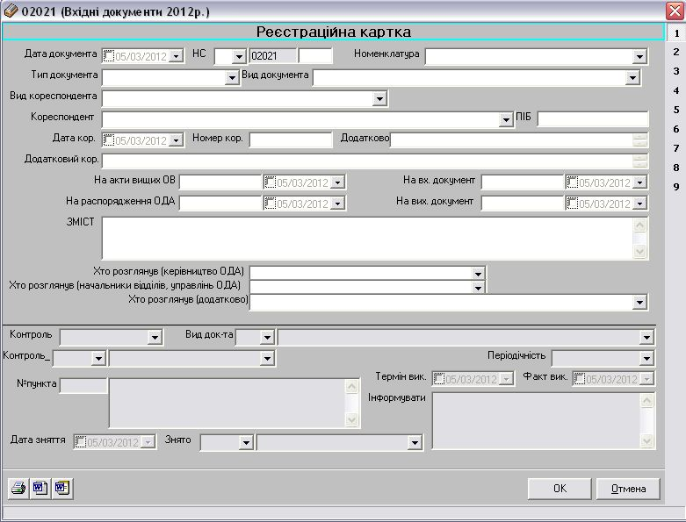

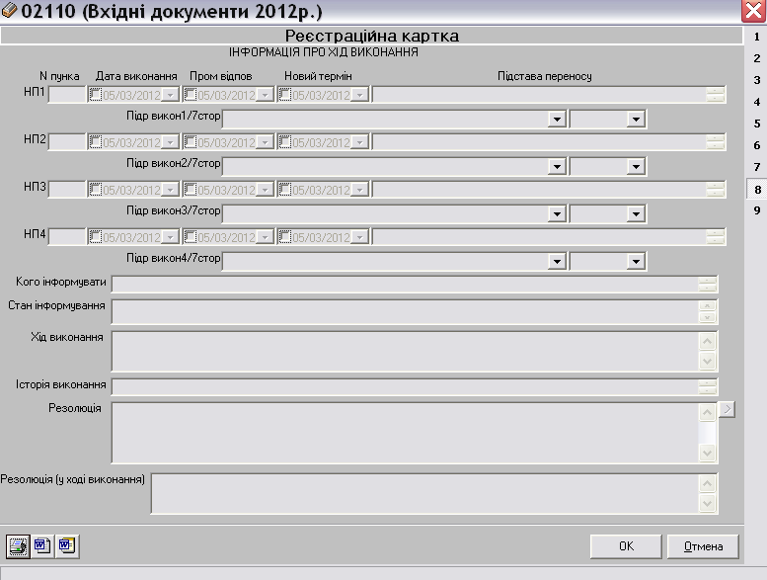

Додаток 18

до Інструкції

(пункт 178)

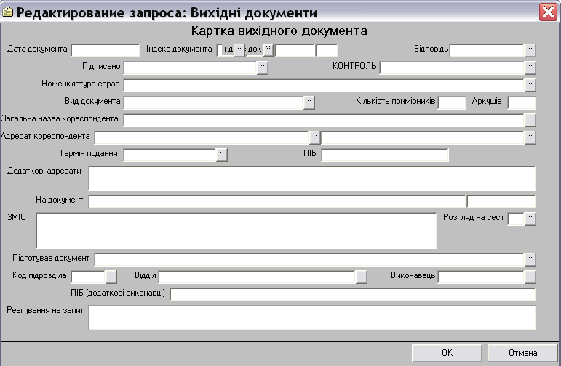

Додаток 19

до Інструкції

(пункт 178)

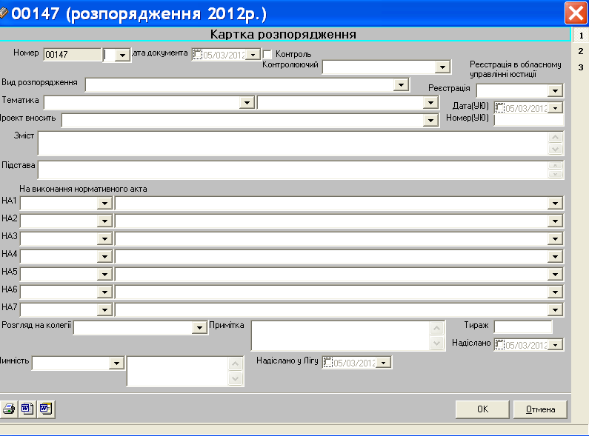

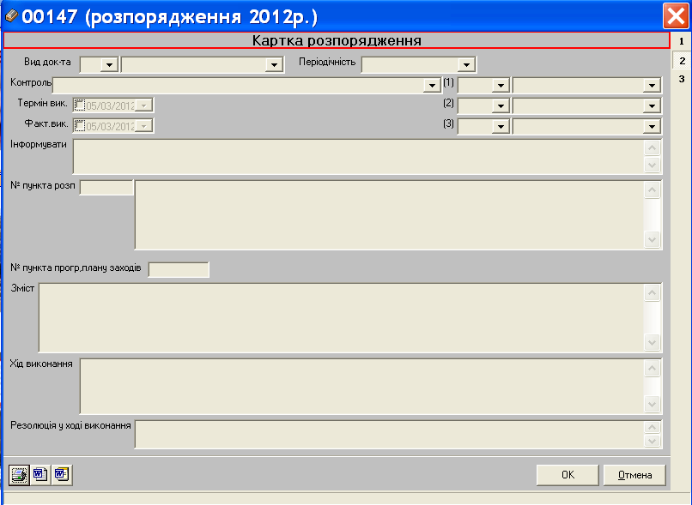

Додаток 20

до Інструкції

(пункт 198)

СТРОКИ
виконання основних документів
1. Укази, розпорядження і доручення Президента України – у разі, коли в акті чи дорученні Президента України строк виконання завдання не визначено, його виконання здійснюється протягом 30 календарних днів з дати набрання чинності цим актом.
2. Запит народного депутата України - не пізніше ніж у п'ятнадцятиденний строк з дня його надходження або в інший установлений Верховною Радою України строк. Запит депутата Верховної Ради Автономної Республіки Крим – у п'ятнадцятиденний строк, депутата місцевої ради – в установлений зазначеною Радою строк.
Якщо запит народного депутата України (депутата Верховної Ради Автономної Республіки Крим, депутата місцевої ради) з об'єктивних причин не може бути розглянуто в установлений строк, надсилається відповідно до закону письмове повідомлення суб'єктам внесення запиту.
3. Звернення народного депутата України (депутата Верховної Ради Автономної Республіки Крим, депутата місцевої ради) – протягом не більше 10 днів з дня надходження.
У разі неможливості розгляду звернення народного депутата України (депутата Верховної Ради Автономної Республіки Крим, депутата місцевої ради) в установлений строк йому повідомляють про це офіційним листом із зазначенням причин продовження строку розгляду. Строк розгляду депутатського звернення з урахуванням строку продовження не може перевищувати 30 днів з моменту його надходження.
4. Рішення Кабінету Міністрів України щодо доопрацювання проектів нормативно-правових актів – до 10 днів після розгляду проекту акта на засіданні Кабінету Міністрів України (якщо не встановлено інший строк).
5. Постанови та висновки Колегії Рахункової палати – 15 днів з дня реєстрації документа в установі (якщо інший строк не встановлено у документі).
6. Погодження проектів актів Кабінету Міністрів України установами, яким ці проекти надіслано для розгляду, – у строк, установлений їх головними розробниками.
Продовження додатка 20
7. Протест прокурора на акт, що суперечить закону, – у десятиденний строк після його надходження. Про наслідки розгляду протесту в той самий строк повідомляється прокурору.
Письмовий припис прокурора про усунення порушень закону – негайно, про що повідомляється прокурору.
Подання прокурора з вимогами усунення порушень закону, причин цих порушень і умов, що їм сприяють, підлягає невідкладному розгляду. Не пізніше ніж у місячний строк слід вжити відповідних заходів і про наслідки повідомити прокурору.
Постанова прокурора про порушення дисциплінарного провадження або провадження про адміністративне правопорушення – у десятиденний строк після її надходження, якщо інше не встановлено законом.
8. Запит на публічну інформацію від фізичної, юридичної особи, об'єднання громадян без статусу юридичної особи, крім суб'єктів владних повноважень (далі - запитувачі), та надання відповіді на запит на інформацію – не більше п'яти робочих днів від дня надходження запиту.
У разі коли запит на інформацію стосується інформації, необхідної для захисту життя чи свободи особи, про стан довкілля, якість харчових продуктів і предметів побуту, аварії, катастрофи, небезпечні природні явища та інші надзвичайні події, що сталися або можуть статись і загрожують безпеці громадян, відповідь повинна бути надана не пізніше ніж протягом 48 годин з дня надходження запиту.
У разі коли запит стосується великого обсягу інформації або потребує пошуку інформації серед значної кількості даних, розпорядник інформації може продовжити строк розгляду запиту до 20 робочих днів з обґрунтуванням такого продовження. Про продовження строку розпорядник інформації повідомляє запитувачу в письмовій формі не пізніше ніж протягом п'яти робочих днів з дня надходження запиту.
Відстрочення в задоволенні запиту на інформацію допускається в разі, коли запитувана інформація не може бути надана для ознайомлення в передбачені строки у разі настання обставин непереборної сили. Рішення про відстрочення доводиться до відома запитувача у письмовій формі з роз'ясненням порядку оскарження прийнятого рішення.

9. Звернення громадян – не більше одного місяця від дня їх надходження, а ті, які не потребують додаткового вивчення, – невідкладно, але не пізніше 15 днів від дня їх надходження.
Продовження додатка 20
Якщо у місячний строк вирішити порушені у зверненні питання неможливо, керівник установи або його заступник встановлюють необхідний строк для його розгляду, про що повідомляють особі, яка подала звернення. При цьому загальний строк вирішення питань, порушених у зверненні, не може перевищувати 45 днів.
10. Листи-доручення і листи-запити установ вищого рівня – до зазначеного в них строку.
11. Телеграми, в яких порушуються питання, що потребують термінового вирішення, – до двох днів, решта – протягом 10 днів.

12. Документи зі строками виконання «щорічно», «щопівроку», «щомісяця» – до 5 числа місяця, наступного за звітним періодом, якщо в документі не зазначено іншого строку виконання.
Додаток 21
до Інструкції
(пункт 216)

ЗВЕДЕННЯ*
про виконання документів, що підлягають
індивідуальному контролю, станом на ____________ 20__ р.
№ | Найменування та індекс структурних підрозділів | Документи на контролі
№ | Найменування та індекс структурних підрозділів | усього | надійшло за попередній місяць | з них
 |  |  |  | виконано | виконуються у строк | продовжено строк виконання | прострочено
1 | 2 | 3 | 4 | 5 | 6 | 7 | 8

Начальник відділу контролю апарату облдержадміністрації
___ ____________ 20__ р. | (підпис) |  | (ініціали (ініціал імені), прізвище)

____________
* У разі потреби зведення може доповнюватися додатковими графами.

Додаток 22
до Інструкції
(пункт 217)

ПЕРЕЛІК*
документів, не виконаних ____________________________________________________________________________________
_____________________________________________________________________________________
(найменування та індекс структурного підрозділу)
в установлений строк станом на ___ ____________ 20__ р.**

№ з/п | Найменування установи, що надіслала документ, номер  і дата документа | Короткий зміст | Строк виконання | Прізвище і посада виконавця | Причини невиконання в установлений строк | Стан виконання | Очікувана дата виконання
1 | 2 | 3 | 4 | 5 | 6 | 7 | 8

____________
* У разі потреби перелік може доповнюватися додатковими графами.
** Графи шоста, сьома і восьма заповнюються у структурному підрозділі.

Додаток 23
до Інструкції
(пункт 241)

Луганська обласна державна адміністрація
Найменування структурного підрозділу апарату

НОМЕНКЛАТУРА СПРАВ
_____________ № ____________
На __________ рік
____________________________________________________________________
(назва розділу)
Індекс справи | Заголовок справи (тому, частини) | Кількість справ (томів, частин) | Строк  зберігання справи (тому, частини) і номери статей за переліком | Примітка
1 | 2 | 3 | 4 | 5

Найменування посади керівника  структурного підрозділу апарату | __________  (підпис) | _____________________________  (ініціали (ініціал імені), прізвище)
___ ____________ 20__ р.

 | ПОГОДЖЕНО
 | Особа, відповідальна за архів апарату облдержадміністрації
 | ___________  (підпис) | __________________________  (ініціали (ініціал імені), прізвище)
 | ___ ____________ 20__ р. № _____
Продовження додатка 23
Підсумковий запис про категорії та кількість справ, складених у ______ році у структурному підрозділі
За строками зберігання | Разом | У тому числі
За строками зберігання | Разом | таких, що переходять | з відміткою "ЕПК"
Постійного
Тривалого (понад 10 років)
Тимчасового (до 10 років включно)
Усього

Найменування посади особи, відповідальної за діловодство в структурному підрозділі | __________  (підпис) | _____________________________________  (ініціали (ініціал імені), прізвище)
___ ____________ 20__ р.
Підсумкові відомості передано до загального відділу апарату облдержадміністрації
Найменування посади особи, відповідальної за передачу відомостей | __________  (підпис) | _____________________________________  (ініціали (ініціал імені), прізвище)
___ ____________ 20__ р.

Додаток 24
до Інструкції
(пункт 241)
Луганська обласна державна адміністрація | ЗАТВЕРДЖУЮ  Заступник голови – керівник апарату облдержадміністрації
НОМЕНКЛАТУРА СПРАВ  апарату облдержадміністрації | _________  (підпис) | ____________________________  (ініціали (ініціал імені), прізвище)  М. П.
__________ № ___________ | ___ ____________ 20__ р.
На __________ рік

Індекс справи | Заголовок справи  (тому, частини) | Кількість справ  (томів, частин) | Строк зберігання справи (тому, частини) і номери статей за переліком | Примітка
1 | 2 | 3 | 4 | 5

________________________________________________________________________________
(найменування структурного підрозділу
Начальник загального відділу апарату облдержадміністрації | ______________  (підпис) | ____________________________  (ініціали (ініціал імені), прізвище)
___ ____________ 20__ р.

Віза особи, відповідальної за архів апарату облдержадміністрації
СХВАЛЕНО  Протокол засідання ЕК  апарату облдержадміністрації  ______________ № ________ |  | ПОГОДЖЕНО  Протокол засідання  ЕПК Державного архіву Луганської області  _____________ № ________

Продовження додатка 24
Підсумковий запис про категорії та кількість справ, складених у ______ році в апараті облдержадміністрації
За строками зберігання | Разом | У тому числі
За строками зберігання | Разом | таких, що переходять | з відміткою «ЕПК»
Постійного
Тривалого (понад 10 років)
Тимчасового (до 10 років включно)
Усього

Начальник загального відділу апарату облдержадміністрації | ____________  (підпис) | _______________________________  (ініціали (ініціал імені), прізвище)
___ ____________ 20__ р.

Підсумкові відомості передано в архів апарату облдержадміністрації
Найменування посади особи,  відповідальної  за передачу відомостей | ______________  (підпис) | ________________________________  (ініціали (ініціал імені), прізвище)
___ ____________ 20__ р.

Додаток 25
до Інструкції
(пункт 273)

Луганська обласна державна адміністрація | ЗАТВЕРДЖУЮ  Заступник голови – керівник апарату облдержадміністрації
АКТ | ___________ ________________________________  (підпис) (ініціали, (ініціал імені) прізвище)  М. П.
_____________ № ____________ | ___ ____________ 20__ р.
____________________________
(місце складення)
Про вилучення для знищення документів, не внесених до Національного архівного фонду

На підставі ________________________________________________________________________
(назва і вихідні дані
_____________________________________________________________________________________
переліку документів із зазначенням строків їх зберігання
_____________________________________________________________________________________
або типової (примірної) номенклатури справ)
відібрано для знищення як такі, що не мають культурної цінності та втратили практичне значення, документи фонду № _________Луганської обласної державної адміністрації

№ з/п | Заголовок справи або груповий заголовок справ | Дата справи або останні дати справ | Номери описів (номенклатур) за рік (роки) | Індекс справи (тому, частини) за номенклатурою або номер справи за описом | Кількість справ (томів, частин) | Строк зберігання справи (тому, частини) і номери статей за переліком | При-мітка
1 | 2 | 3 | 4 | 5 | 6 | 7 | 8

Разом ___________________________________________________ справ за ___________ роки
(цифрами і словами)

Продовження додатка 25
Найменування посади особи, яка проводила експертизу цінності документів | ____________  (підпис) | _______________________________________  (ініціали (ініціал імені), прізвище)
___ ____________ 20__ р.

ПОГОДЖЕНО | СХВАЛЕНО
Протокол засідання  ЕПК Державного архіву Луганської області | Протокол засідання ЕК апарату Луганської обласної державної адміністрації
____________ № _______ | ___________ № ________

Описи справ постійного (тривалого) зберігання за ____________ роки схвалено, а з особового складу погоджено з експертно-перевірною комісією Державного архіву Луганської області (протокол від ___ ____________ 20__ р. № ___________)
Документи в кількості ____________________________________________________ справ
(цифрами і словами)
вагою _____________________________ кілограмів здано в ______________________________
(найменування установи)
на переробку за приймально-здавальною накладною від ___________№ _______ або знищено шляхом спалення.

Найменування посади особи, яка здала (знищила) документи | _____________  (підпис) | ________________________________  (ініціали (ініціал імені), прізвище)
___ ____________ 20__ р.

Додаток 26
до Інструкції
(пункт 278)
___________________________________________________________________________________
(найменування установи)
____________________________________________________________________________________
(найменування структурного підрозділу)

ОПИС № _________
_________________________________________________________________
(назва розділу)
№  з/п | Індекс справи (тому, частини) | Заголовок справи (тому, частини) | Крайні дати справи (тому, частини) | Кількість аркушів у справі (томі, частині) | Строк зберігання справи (тому, частини), стаття за переліком* | Примітка
1 | 2 | 3 | 4 | 5 | 6 | 7

У цей опис включено _____________________________________ справ з № __________ по (цифрами і словами)
№ _____, у тому числі:
літерні номери ___________________
пропущені номери ________________

Найменування посади укладача опису | ___________  (підпис) |  | _____________________________  (ініціали (ініціал імені), прізвище)
___ ____________ 20__ р.

ПОГОДЖЕНО
Начальник загального відділу апарату облдержадміністрації
__________________________________
(підпис) (ініціали (ініціал імені), прізвище)
___ ____________ 20__ р.

Продовження додатка 26
Передав ______________________________________________________________справ та (цифрами і словами)
_______________________________ реєстраційно-контрольних карток до документів**
(цифрами і словами)

Найменування посади  працівника структурного  підрозділу | ______________  (підпис) | _____________________________________  (ініціали (ініціал імені), прізвище)
___ ____________ 20__ р.

Прийняв _______________________________________________________________ справ та (цифрами і словами)
_________________________________ реєстраційно-контрольних карток до документів.
(цифрами і словами)

Особа, відповідальна за архів апарату облдержадміністрації | ______________  (підпис) | ____________________________________  (ініціали (ініціал імені), прізвище)
___ ____________ 20__ р.

______________________________
* Графа шоста не заповнюється в описах справ постійного зберігання.
** Передаються разом із справами структурного підрозділу апарату облдержадміністрації.

Додаток 27
до Інструкції
(пункт 280)

ЛУГАНСЬКА ОБЛАСНА ДЕРЖАВНА АДМІНІСТРАЦІЯ

Організаційний відділ апарату
облдержадміністрації

СПРАВА № 04-10 ТОМ № ______

Положення про відділ,
посадові інструкції працівників відділу (копії)

Почато: _______________
Закінчено: ______________
На __________ аркушах

ЗБЕРІГАТИ ДОКИ НЕ МИНЕ ПОТРЕБА

